Espara GmbH
A-5020 Salzburg, Franz-Sauer-Straße 46 – Haus A, Tel: 0043/662/432362, Fax: 0043/662/432858,
office@espara.com, www.espara.com

P R O D U K T M O N O G R A P H I E
Vitamin D Tropfen
Inhalt: 15 ml (Füllmenge)

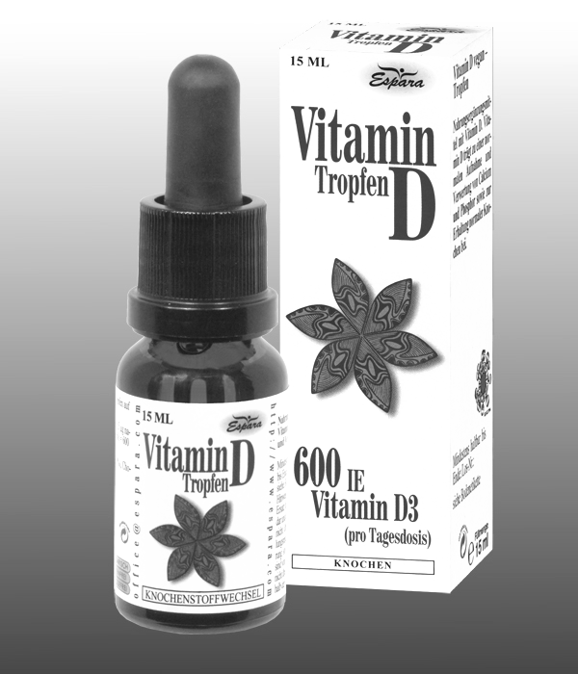
3 Tropfen Vitamin D (= Tagesdosis)

entsprechen: 15 µg natürlichem Vitamin D 3
(Cholecalciferol) (300% NRV)

vegetarisch – glutenfrei – lactosefrei

Zutaten:
Rapsöl (89,3%), Arganöl (10%), Cholecalciferol (0,7%).

Verzehr-Empfehlung:
1 x täglich 3 Tropfen auf die Zunge geben und verzehren.

Eigenschaften:
Nahrungsergänzungsmittel mit Vitamin D. Vitamin D trägt zu einer normalen Aufnahme und Verwertung von Calcium und Phosphor, zur Erhaltung normaler Knochen und Zähne als auch zur Erhaltung der normalen Muskel- und Immunfunktion bei.

Nahrungsergänzungsmittel stellen keinen Ersatz für eine ausgewogene Ernährung dar und die empfohlene Tagesdosis sollte nicht überschritten werden. Abwechslungsreiche und ausgewogene Ernährung sowie eine gesunde Lebensweise sind von großer Bedeutung. Trocken und nicht über Raumtemperatur sowie außerhalb der Reichweite von Kindern lagern.

